Межпоселенческие школы .

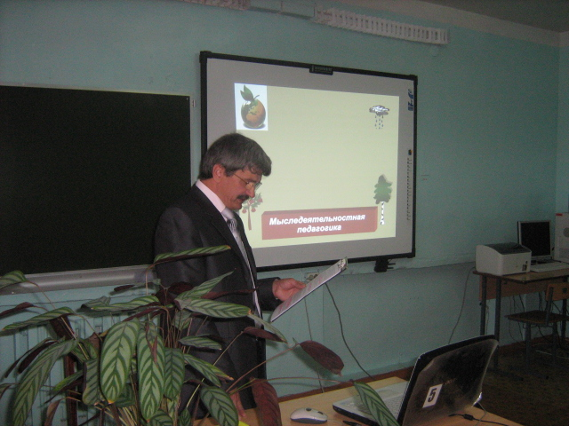
Наша новая школа - это современная среда, насыщенная новым современным учебным оборудованием. И интерактивное оборудование, которое позволяет серьезно изменить образовательный процесс , сделать его по - настоящему увлекательным, занимает в этом ряду одно из первых мест.
В рамках реализации регионального проекта «Межпоселенческая школа» в общеобразовательные учреждения с. Пионер и Явлейка было поставлено оборудования на общую сумму 986,765 руб. Каждая школа получила в свое распоряжение 6 презентационных классов , 2 комплекта интерактивного класса.
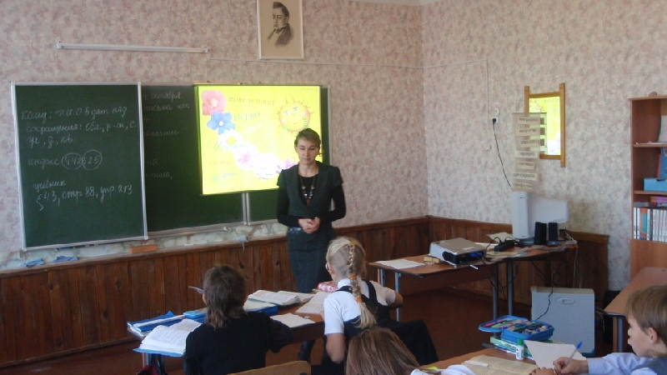
Все полученное оборудование было установлено и подключено специалистами г. Пензы.
На базе общеобразовательных учреждений в течение семи дней были проведены мастер- классы для педагогов по использованию полученного оборудования в образовательном процессе. 25 учителей межпоселенческих школ прошли обучение на базе ГОУ ДПО ПИРО и постоянно участвую в областных семинарах- практикумах.
Во исполнение поручения планерки у Министра образования Пензенской области от 11.10.2010 г. ( пункт 14) 8 декабря 2010 года на территории Кузнецкого района была осуществленная проверка двух общеобразовательных учреждений. В ходе контрольных мероприятий сотрудники ГБОУ ДПО ПИРО «Пензенский институт развития» проверили в школах с. Пионер и с. Явлейка :
- Сроки установки полученного оборудования.
- Полнота и разнообразие используемых электронных ресурсов.
- ИКТ компетенция учителей, использующих поставленное оборудование.
- ИКТ компетенция учащихся, использующих поставленное оборудование.
По результатам проверки замечаний не было выявлено .
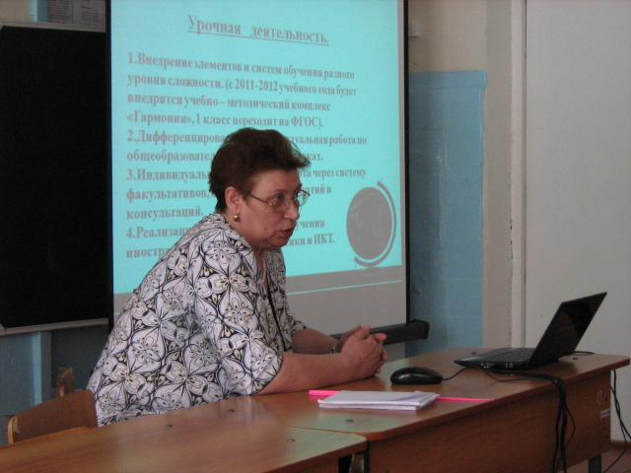
Работниками Отдела образования регулярно осуществляются выезды в общеобразовательные учреждения с целью контроля за целевым использованием полученного оборудования учителями- предметниками
В рамках проведения внутришкольного контроля администрация школы, руководители методических объединений постоянно проводят контроль целесообразности использования оборудования в урочное и внеурочное время.
Использование полученного оборудования было продемонстрировано на районном семинаре заместителей директоров по УВР, на районных методических объединениях учителей -предметников.
Уже сегодня видны положительные аспекты использования интерактивного оборудования : активизация процесса усвоения и восприятия нового материала, использование различных инструментов для создания презентаций, выполнение коллективных работ с заранее настроенной панелью необходимых для работы инструментов, развитие логического мышления у детей с помощью разнообразных заданий игрового порядка. Можно акцентировать восприятие, демонстрируя слайды с увеличением. Стилос удобен для творческого размышления учителя и ученика. Интерактивное оборудование стало активно используемым атрибутом в предметных кабинетах школ. Количество учащихся в 2010-2011 учебном году принявших участие в научно- практических конференциях, олимпиадах, конкурсах значительно увеличилось в данных общеобразовательных учреждениях.
По отзывам преподавателей, использование интерактивного оборудования повышает мотивацию учеников, положительно сказывается на развитии внимания, зрительной памяти, восприятии и технике чтения. Занятия с использованием интерактивной доски позволяют разрядить высокую эмоциональную напряженность и создать благоприятный климат на различных уроках в школе.

